附件3：
2024年济南市槐荫区教育和体育局所属学校
引进技能型优秀师范类毕业生（B类岗位）报名表
姓 名 |  |  | 性 别 |  |  |  | 出 生  年 月 |  |  | （照片）
民 族 |  |  | 籍 贯 |  |  |  | 户 口  所在地 |  |  | （照片）
政 治  面 貌 |  |  | 健 康  状 况 |  |  |  | 学位 |  |  | （照片）
全日制教育学历学位 |  |  | 毕业时间 |  |  |  | 毕业院校及专业
教师资格证学段学科 |  |  | 取得资格证时间 |  |  |  | 联系方式
从业技能大赛奖次
应聘岗位名称
主要学习和工作经历 （从大学填起）
荣誉统计
家庭主要成员及重要社会关系 | 称谓 | 姓名 |  | 出生  年月 |  | 政治  面貌 |  | 工作（学习）单位及职务
诚信承诺书
我已经仔细阅读公开招聘相关信息，理解其内容，符合应聘岗位条件要求。我郑重承诺：本人所提供的个人信息、证明资料、证件等真实、准确，并自觉遵守事业单位公开招聘的各项规定，诚实守信、严守纪律，认真履行应聘人员的义务。对因提供有关信息证件不实或违反有关纪律规定所造成的后果，本人自愿承担相关责任。
身份证号码： 应聘人员签名：
年 月 日
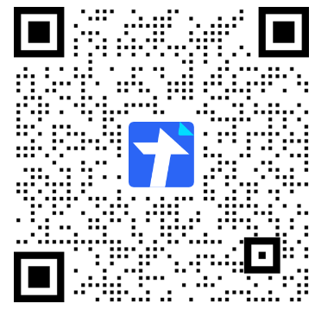
注：1.此表须正反面填写打印。
2.扫描二维码，完成信息填写。

